IN.CA.F. Restaurant Scolaire
2 rue Francis Eon – BP 337
85205 FONTENAY LE COMTE Cédex
A-Fnt Interne/Rest. Scol/Comm. Menu/Menu semaineN°
Menu

Ecole Primaire

Semaine N°45 : du 03 au 07 novembre 2025

 | DÉJEUNER
Lundi |   Feuilleté au fromage  Émincé de poulet à la normande  Petits pois bio à la paysanne  Yaourt aux fruits mixés bio
Mardi  Repas alternatif | Saucisson sec  Chili sin carne (1)  Riz pilaf  Pomme bio
Jeudi  LE SUD-OUEST | 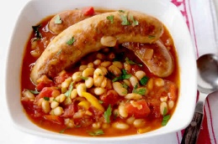  Salade garnie aux noix  Cassoulet (2)  Fromage  Compote de fruits
Vendredi | Carottes bio râpées à la coriandre  Filet de lieu hollandaise  Printanière de légumes  Riz au lait vanillé

- Chili sin carne = oignons, carottes, poivrons, égrené de soja, maîs, haricots rouges, sauce salsa
- Cassoulet = saucisse, saucisson, haricots blancs tomatés

NB : Le service Restauration de l'INCAF se réserve le droit de modifier ce menu en fonction des arrivages en provenance des fournisseurs

Le Service GESTION RESTAURATION
Issue de l'agriculture biologique- Origine France - Origine locale

